产品FAST项目计划跟踪报告

>>> 报告生成日期【Tue May 08 18:18:49 2018】 <<<

# 项目基本信息

项目名称：应用支撑云平台FASTV3.0

项目编号：PRD-2017-PROJ-00003

项目负责人：许文宝

项目起止日期：2017年9月21日 至 2018年2月5日

项目预算（工时成本）：200.2 万元

项目功能简介：1.资源规划，2.资源介入，3.应用管理，4.应用数据持久，5.应用运维，6.运维支撑，7.人员管理，8.资源隔离，9.审计管理

里程碑：V3.0 最终里程碑（3），从 2018-04-09 到 2018-05-18

当前阶段：Fast-Sprint 9，从 2018-05-02 至 2018-05-11

# 情况总览

项目共有 27 个EPIC被分解到 353 个功能点的 693 个任务上。

目前已完成 292 个功能点（完成率82.72%）和 557 个任务（完成率80.38%）。

# 本里程碑的基本情况

本阶段共有 200 个功能点，已完成 167 个，完成率 83.00%，明细如下：

|  |  |  |  |
| --- | --- | --- | --- |
| 功能名称 | 状态 | 功能名称 | 状态 |
| 告警历史 - 刷新告警历史列表 | 测试中 | 告警历史 - 查看告警历史列表 | 测试中 |
| 告警历史 - 刷新告警历史列表 | 测试中 | 告警历史 - 查看告警历史列表 | 测试中 |
| 告警策略 - 解除绑定 | 完成 | 告警策略 - 绑定资源 | 完成 |
| 告警策略 - 删除告警策略 | 完成 | 告警策略 - 修改告警策略 | 完成 |
| 告警策略 - 查看告警策略详情 | 完成 | 告警策略 - 新建告警策略 | 完成 |
| 告警策略 - 查看告警策略列表 | 完成 | 【功能开发】容器应用管理开发-配置组管理-查看配置组列表-后端 | 完成 |
| 【功能开发】容器应用管理开发-配置组管理-查看配置组列表-前端 | 完成 | 【功能开发】容器应用管理开发-配置组管理-查看关联服务-应用微服务提供查询关联服务接口 | 完成 |
| 【功能开发】容器应用管理开发-配置组管理-配置组静态页面开发 | 完成 | 【功能开发】容器应用管理开发-配置组管理-新建配置组-后端 | 完成 |
| 【功能开发】容器应用管理开发-配置组管理-新建配置组-前端 | 完成 | 系统日志 - 下载系统日志 | 待办 |
| 登录日志 - 查询登录日志 | 待测试 | 登录日志 - 查看登录日志列表 | 待测试 |
| 【功能开发】审计管理-查看审计日志列表 - 前端任务 | 完成 | 【功能开发】审计管理-查看登录日志列表- 后端任务 | 完成 |
| 【功能开发】审计管理-查看登录日志列表- 前端任务 | 完成 | 【功能开发】审计管理-查看操作日志列表- 后端任务 | 完成 |
| 【功能开发】审计管理-查看操作日志列表- 前端任务 | 完成 | 【功能开发】审计管理-审计管理静态页面开发 | 完成 |
| 【功能开发】容器应用管理开发-访问入口管理-访问入口工程合并与优化 | 完成 | 【功能开发】容器应用管理开发-访问入口管理-查看访问入口列表-高级查询前端 | 完成 |
| 【功能开发】容器应用管理开发-存储卷管理-删除存储卷-前/后端任务 | 完成 | 【功能开发】容器应用管理开发-存储卷管理-新建存储卷 | 完成 |
| 【功能开发】容器应用管理开发-访问入口管理-修改访问入口-异步改同步 | 完成 | 【功能开发】容器应用管理开发-访问入口管理-新建访问入口-后端任务 | 完成 |
| 【功能开发】-Kubernetes Resource-访问入口（isto绑定及流程定义） | 完成 | 【功能开发】Kubernetes Api微服务开发-存储管理（一） | 完成 |
| 【功能开发】容器应用管理开发-访问入口管理-修改访问入口-后端开发 | 完成 | 容器应用管理开发-访问入口-删除访问入口 | 完成 |
| 【功能开发】访问入口-修改访问入口前端 | 完成 | 【功能开发】容器应用管理开发-存储池-工程手段植入存储池-预置Kubernetes存储池模板+ insert sql | 完成 |
| 【功能开发】容器应用管理开发-存储卷管理-新建存储卷（后端） | 完成 | 【功能开发】容器应用管理开发-存储卷管理-新建存储卷（前端） | 完成 |
| 个人中心 - 修改密码 | 测试中 | 个人中心 - 消息接收设置 | 测试中 |
| 个人中心 - 个人设置 | 测试中 | 个人中心 - 查看个人信息 | 测试中 |
| 我的消息 - 查看消息详情 | 测试中 | 我的消息 - 全部已读 | 完成 |
| 我的消息 - 标记已读 | 完成 | 我的消息 - 查看消息提示 | 测试中 |
| 我的消息 - 查看已读消息列表 | 完成 | 我的消息 - 查看未读消息列表 | 完成 |
| 我的消息 - 查看全部消息列表 | 完成 | 工单管理 - 锁定类型 | 待测试 |
| 工单管理 - 锁定工单类型 | 待测试 | 工单管理 - 删除工单类型 | 测试中 |
| 工单管理 - 修改工单类型 | 测试中 | 工单管理 - 工单类型列表 | 待测试 |
| 工单管理 - 新建工单类型 | 测试中 | 工单管理 - 完成工单 | 完成 |
| 工单管理 - 签收工单 | 完成 | 工单管理 - 系统全部工单 | 完成 |
| 工单管理 - 已办工单 | 测试中 | 工单管理 - 待办工单 | 测试中 |
| 工单管理 - 撤销工单 | 完成 | 工单管理 - 工单详情 | 完成 |
| 工单管理 - 修改工单 | 完成 | 工单管理 - 已完成工单 | 完成 |
| 工单管理 - 未完成工单 | 完成 | 工单管理 - 全部工单 | 完成 |
| 工单管理 - 提交工单 | 完成 | 工单管理 - 新建工单 | 完成 |
| 【功能开发】系统支撑-个人中心- 新建工单-后端任务 | 完成 | 【功能开发】系统支撑-个人中心- 工单类型-后端查询、删除接口 | 完成 |
| 【功能开发】系统支撑-个人中心- 消息接收设置-后端任务 | 完成 | 【功能开发】系统支撑-个人中心- 消息接收设置-前端任务 | 完成 |
| 【功能开发】系统支撑-系统支撑静态页面开发 | 完成 | [功能开发]系统支撑-工单类型创建、修改 | 完成 |
| 安全配置 - 账户安全配置 | 待测试 | 安全配置 - 用户会话配置 | 待测试 |
| 邮件服务器配置 - 邮件服务器配置 | 待测试 | 系统参数配置 - 系统日志配置 | 待测试 |
| 系统参数配置 - 监控配置 | 待测试 | 系统参数配置 - 应用配置 | 完成 |
| 个性化配置 - 自定义菜单 | 完成 | 个性化配置 - 系统信息修改 | 完成 |
| 【功能开发】系统配置-系统信息修改-前端任务 | 完成 | 【功能开发】系统配置-系统配置静态页面开发 | 完成 |
| 【项目运维】Sprint 8 环境运维 | 完成 | 【项目运维】Sprint 7 项目运维 | 完成 |
| 【项目管理】Fast-Sprint 9迭代管理 | 待办 | 【项目管理】Fast-Sprint 8迭代管理 | 完成 |
| 【项目管理】Sprint 7 项目管理 | 完成 | 【迭代会议】Fast-Sprint 9迭代会议 | 待办 |
| 【项目会议】Fast-Sprint 8迭代会议 | 完成 | 【项目会议】Sprint 7 迭代会议 | 完成 |
| 【技术改造】Sprint 7 技术改造 | 完成 | 【技术改造】里程碑3技术改造 | 处理中 |
| 【项目入侵】电科云 | 完成 | 【项目入侵】Sprint 7 项目入侵 | 完成 |
| 【项目入侵】里程碑3项目入侵统计 | 完成 | 【项目入侵】电科云演示内容调试 | 完成 |
| 【项目入侵】安徽高检whitehole转测 | 完成 | 【项目入侵】广西博览合作伙伴应用容器化并部署到Mir2系统 | 完成 |
| 【功能开发】Kubernetes Api微服务开发-应用管理-服务生命周期管理-灰度升级 | 完成 | 应用 -取消置顶应用 | 测试中 |
| 应用 - 置顶应用 | 测试中 | 【功能开发】K8S集群环境管理 | 完成 |
| 【功能开发】Kubernetes Api微服务开发-应用管理-服务生命周期管理-滚动升级 | 完成 | 【功能开发】容器应用管理开发-服务管理-网络安全-后端任务-异步调用改同步调用 | 完成 |
| 【功能开发】Kubernetes Api微服务开发-应用管理-弹性伸缩生命周期管理 | 完成 | 【功能开发】Kubernetes Api微服务开发-应用管理-容器生命周期管理 | 完成 |
| 【功能开发】Kubernetes Api微服务开发-应用管理-网络安全生命周期管理 | 完成 | 【功能开发】Kubernetes Api微服务开发-应用管理-服务生命周期管理 | 完成 |
| 【功能开发】应用管理-服务管理-灰度升级-后端任务 | 完成 | 【功能开发】应用管理-服务管理-灰度升级-前端任务 | 完成 |
| 【功能开发】应用管理-容器重建-前/后端任务 | 完成 | 【功能开发】应用管理-启动服务-前/后端任务 | 完成 |
| 【功能开发】应用管理-停止应用-前/后端任务 | 完成 | 【功能开发】应用管理-查看容器详情-容器进程 | 完成 |
| 【功能开发】应用管理-启动应用-前/后端任务（调启动服务接口） | 完成 | 【功能开发】应用管理容器-查看容器详情-容器日志后端 | 完成 |
| 【功能开发】应用管理-查看容器详情-前端任务 | 完成 | 【功能开发】容器应用管理开发-应用管理-查看容器详情-容器进程后端-容器进程K8s端监控 | 完成 |
| 【功能开发】容器应用管理开发-应用管理-查看容器详情-容器日志后端-容器日志k8s端监控 | 完成 | 【功能开发】服务管理-容器终端-后端任务 | 完成 |
| 【功能开发】-Kubernetes Resource-分区管理 | 完成 | 【功能开发】服务管理-容器终端-前端任务 | 完成 |
| 【功能开发】容器应用管理开发-服务管理-网络安全-前端任务 | 完成 | 【功能开发】容器应用管理开发-应用管理-查看容器详情-容器进程 | 完成 |
| 服务管理-滚动升级-前端任务 | 完成 | 【功能开发】容器应用管理开发-应用管理-查看容器详情-容器日志后端 | 完成 |
| 【功能开发】Kubernetes Api微服务开发-应用管理-应用生命周期管理 | 完成 | 【功能开发】容器应用管理开发-应用管理-查看容器详情-监控后端 | 完成 |
| 【功能开发】应用管理-容器列表高级筛选页面变更开发（前端） | 完成 | 【功能开发】应用管理-服务列表高级筛选页面变更开发（前端） | 完成 |
| 【功能开发】应用管理-应用列表高级筛选页面变更开发（前端） | 完成 | 【功能开发】应用管理-切换前端分区静态页面（前端） | 完成 |
| 【功能开发】应用管理-查看容器详情（前端） | 完成 | 【功能开发】应用管理-查看容器列表（前端） | 完成 |
| 【功能开发】蓝图管理-蓝图详情-资源数量统计和资源使用统计接口开发 | 完成 | 【功能开发】应用管理-应用资源统计-后端任务 | 完成 |
| 【功能开发】用户权限数据初始化 | 处理中 | 【功能开发】用户管理-权限读取 | 完成 |
| 应用蓝图 - 从镜像快速新建蓝图 | 测试中 | 【功能开发】蓝图管理-部署版本-后端-异步改同步 | 完成 |
| 【功能开发】蓝图管理=蓝图版本部署应用前端任务 | 完成 | 【功能开发】蓝图管理-蓝图版本详情-服务列表修改服务-后端 | 完成 |
| 【功能开发】蓝图管理-蓝图版本详情-服务列表修改服务-前端 | 完成 | 【功能开发】蓝图管理-蓝图版本详情-服务列表删除服务-后端 | 完成 |
| 【功能开发】蓝图管理-蓝图版本详情-服务列表删除服务-前端 | 完成 | 【功能开发】容器应用管理开发-蓝图管理-服务列表-后端任务 | 完成 |
| 【功能开发】容器应用管理开发-蓝图管理-修改蓝图-前端任务 | 完成 | 【功能开发】容器应用管理开发-蓝图管理-修改蓝图-后端任务 | 完成 |
| 【功能开发】容器应用管理开发-蓝图管理-新建蓝图-后端任务 | 完成 | 【功能开发】容器应用管理开发-蓝图管理-查看版本详情-前端任务 | 完成 |
| 【功能开发】蓝图版本部署静态页面变更（前端） | 完成 | 【功能开发】从编排创建蓝图前端任务开发（前端） | 完成 |
| 【功能开发】从版本创建蓝图前端任务开发（前端） | 完成 | 【功能开发】从镜像创建蓝图前端任务开发（前端） | 完成 |
| 【功能开发】从编排创建蓝图前段静态页面变更（前端） | 完成 | 【功能开发】从版本创建蓝图前段静态页面变更（前端） | 完成 |
| 【功能开发】从镜像创建蓝图前段静态页面变更（前端） | 完成 | 【功能开发】蓝图管理-部署版本 后端 | 完成 |
| 【功能开发】镜像管理-上传程序包/上传镜像镜像类型支持 | 完成 | 【功能开发】镜像管理-镜像分类前端任务 | 完成 |
| 【功能开发】镜像管理-镜像分类后端任务 | 完成 | 【功能开发】容器应用管理开发-镜像管理-修改镜像-前/后端任务 | 完成 |
| 【功能开发】应用管理-启动服务 | 完成 | 【功能开发】容器应用管理-镜像管理-上传程序包异常定义及处理 | 完成 |
| 【功能开发】容器应用管理-镜像管理-上传程序包k8s对象处理 | 完成 | 【功能开发】容器应用管理-应用管理-应用(容器)蓝图(版本)引用接口开发 | 完成 |
| 【功能开发】蓝图管理-蓝图详情 前端 | 完成 | 【功能开发】分区管理-查看分区详情 前端 | 完成 |
| 【功能开发】公共服务开发-开发标准-扩展样式规范 | 完成 | 【功能开发】应用管理-启动应用 后端 | 完成 |
| 【功能开发】应用管理-启动应用 前端 | 完成 | 【功能开发】容器应用管理开发-应用管理-查看服务列表-前端任务 | 完成 |
| 【功能开发】应用管理-容器静态页面开发 | 完成 | 【功能开发】应用管理-修改应用 后端 | 完成 |
| 【功能开发】应用管理-修改应用 前端 | 完成 | 【功能开发】应用管理-查看应用详情 后端 | 完成 |
| 【功能开发】应用管理-查看应用详情 前端 | 完成 | 【功能开发】应用管理-查看应用列表 前端 | 完成 |
| 【功能开发】容器应用管理-启动应用 | 完成 | 【功能开发】容器应用管理-删除应用 | 完成 |
| 【功能开发】Kubernetes Resource-容器监听消息推送 | 完成 | 【功能开发】资源规划-分区管理-后端任务 | 完成 |
| 容器应用管理开发-服务管理-应用（服务）绑定访问入口接口开发 | 完成 | 容器应用管理开发-服务管理-纵向扩展-前/后端任务 | 完成 |
| 容器应用管理开发-服务管理-网络安全-后端任务 | 完成 | 容器应用管理开发-分区管理-修改分区-后端接口任务 | 完成 |
| 【功能开发】容器应该管理开发-分区管理-修改分区前端任务 | 完成 | 【功能开发】容器应用管理开发-存储卷管理-存储卷静态页面开发 | 完成 |
| 容器应用管理开发-应用管理-查看容器列表-后端任务 | 完成 | 【功能开发】容器应用管理开发-访问入口管理-查看访问入口列表-前端/后端任务 | 完成 |
| 【功能开发】访问入口-列表前端后端绑定服务前端后端 | 完成 | 【功能开发】服务管理-水平扩展 | 完成 |
| 【功能开发】容器应用管理开发-存储卷管理-查看存储卷列表-后端任务 | 完成 | 【功能开发】应用管理-弹性伸缩更新服务总数 | 完成 |
| 【功能开发】应用管理-服务IP获取 | 完成 | 【项目入侵】电科云第一轮内部演示 | 完成 |

# 个人绩效指标

本阶段执行过程中研发团队个人（共18人）综合情况如下：

|  |  |  |  |  |
| --- | --- | --- | --- | --- |
| 人员 | 完成率 | 消耗率 | 贡献率 | 质量系数 |
| 王鼎华 | 100.00 | 74.43 | 6.41 | 2.81 |
| 胡正波 | 91.11 | 73.33 | 6.56 | 2.29 |
| 张远东 | 100.00 | 80.62 | 5.83 | 1.20 |
| 杨志林 | 100.00 | 77.50 | 7.29 | 1.24 |
| 夏维虎 | 91.79 | 67.69 | 7.10 | 3.10 |
| 陈川 | 60.00 | 94.29 | 2.55 | 2.75 |
| 张知弦 | 88.46 | 75.96 | 7.58 | 1.32 |
| 包晓渝 | 65.00 | 82.50 | 2.91 | 2.06 |
| 李成邦 | 85.34 | 62.50 | 8.45 | 1.77 |
| 王一之 | 100.00 | 50.00 | 1.46 | 5.49 |
| 刘镔莹 | 91.42 | 75.54 | 8.49 | 3.18 |
| 张晋伟 | 100.00 | 89.80 | 5.54 | 1.63 |
| 刘伟 | 85.09 | 73.29 | 5.87 | 2.39 |
| 蒲治国 | 100.00 | 93.57 | 6.23 | 3.69 |
| 王强 | 70.59 | 100.00 | 2.48 | 0.81 |
| 王伟 | 92.78 | 73.20 | 7.07 | 1.56 |
| 许朗 | 100.00 | 76.56 | 7.61 | 0.53 |
| 熊骢 | 100.00 | 81.25 | 0.58 | 3.43 |

【说明】：1）任务完成率：完成任务量的占比；2）消耗率：已消耗工时的占比；3）贡献率：承接任务量的占比；4）质量系数：返工数/贡献率。

# 非计划类事务情况

本阶段执行过程中插入了以下“外来”的事务：

1）FAST-13171：Jenkins和nexus新环境迁移，预估投入成本20（工时）

2）FAST-13168：201803271655000413430 - 基于龙芯架构实现Fast组件容器化，预估投入成本14（工时）

3）FAST-13055：【201804031642000538903】电科云项目入侵，预估投入成本4（工时）

4）FAST-13040：【201804111444000376905】电科云 - 演示PPT pulsar部分撰写，预估投入成本4（工时）

5）FAST-13039：电科云 - 演示文档与分工，预估投入成本12（工时）

6）FAST-13038：电科云 - 演示mir部分PPT 撰写，预估投入成本4（工时）

7）FAST-13037：电科云 - pulsar页面风格调整，预估投入成本8（工时）

8）FAST-13036：电科云 - mir页面风格调整，预估投入成本8（工时）

9）FAST-13035：电科云 - whitehole页面风格调整，预估投入成本8（工时）

10）FAST-12988：201803271655000413430 - 基于龙芯架构实现tomcat和jdk组件容器化，预估投入成本24（工时）

11）FAST-12953：电科云第二轮演示，预估投入成本8（工时）

12）FAST-12952：电科云 - 密码机服务前端代码，预估投入成本4（工时）

计划外事务的总投入（估算） 118 个工时。

# 过程情况

1）单元测试情况：

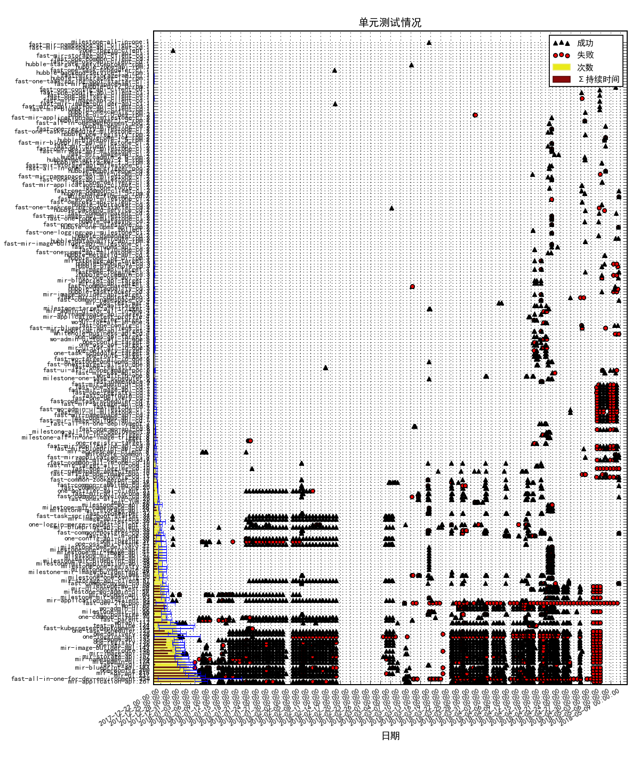

【图例说明】：数据采自Jenkins系统，以展示项目中每个模块的单元测试情况。

按出错率排序（前十名）：

|  |  |  |
| --- | --- | --- |
| 模块名 | 测试次数 | 出错率% |
| one-logging-api | 129 | 96.90 |
| fast-all-in-one-for-dev-environment | 254 | 91.34 |
| fast-dev-218-poc | 64 | 82.81 |
| test-pipline | 124 | 82.26 |
| fast-kubernetes-deployment | 124 | 75.81 |
| fast-test-cd | 36 | 75.00 |
| one-logging | 39 | 74.36 |
| fast-all-in-one | 38 | 63.16 |
| milestone-one-registry | 48 | 50.00 |
| milestone-mir-k8s-api | 47 | 48.94 |

按测试次数排序（前十名）：

|  |  |  |
| --- | --- | --- |
| 模块名 | 测试次数 | 出错率% |
| mir-application-api | 261 | 13.79 |
| fast-all-in-one-for-dev-environment | 254 | 91.34 |
| mir-ui | 237 | 19.83 |
| mir-k8s-api | 215 | 19.53 |
| one-config | 200 | 18.50 |
| mir-blueprint-api | 183 | 21.86 |
| fast-mysql | 180 | 28.89 |
| mir-admin-ui | 174 | 24.14 |
| mir-namespace-api | 156 | 25.00 |
| mir-storage-api | 152 | 25.00 |

按稳定性排序（前十名）：

|  |  |  |
| --- | --- | --- |
| 模块名 | 测试次数 | 出错率% |
| mir-application-api | 261 | 13.79 |
| mir-ui | 237 | 19.83 |
| mir-k8s-api | 215 | 19.53 |
| one-config | 200 | 18.50 |
| mir-blueprint-api | 183 | 21.86 |
| mir-admin-ui | 174 | 24.14 |
| fast-mysql | 180 | 28.89 |
| mir-image-api | 146 | 17.12 |
| one-route | 146 | 17.81 |
| mir-namespace-api | 156 | 25.00 |

2）单元测试覆盖率：

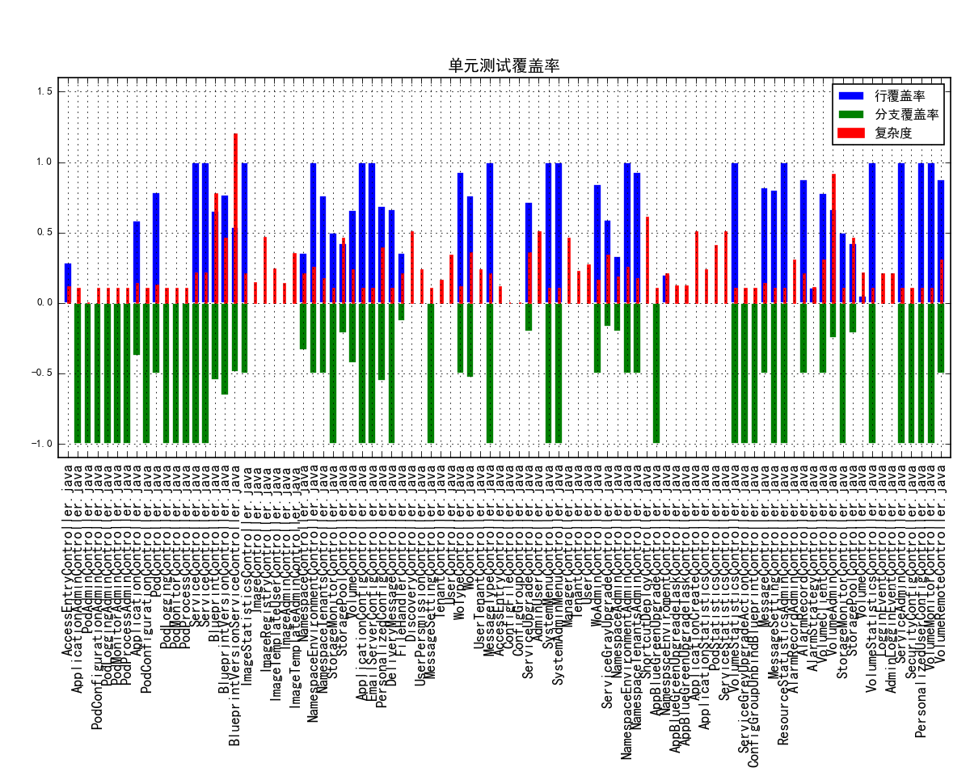

【图例说明】：数据采自Jenkins系统，以展示项目中每个模块的单元测试覆盖率。

# 计划跟踪

## 一、活动分布

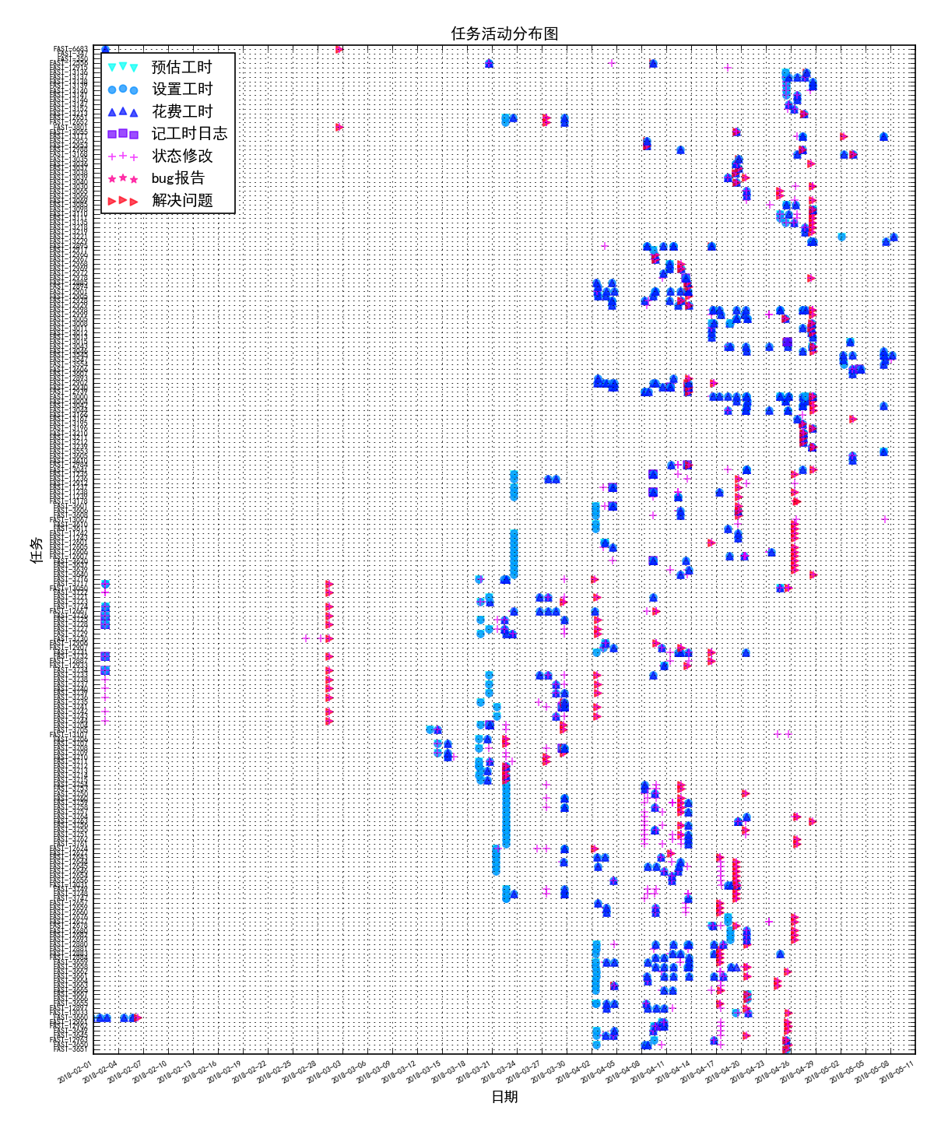

【图例说明】：基于“时标”展示工作“活动”分布情况，如某任务状态迁移、时间更新等等。

### 活动分布分解

#### 王坤的活动分布

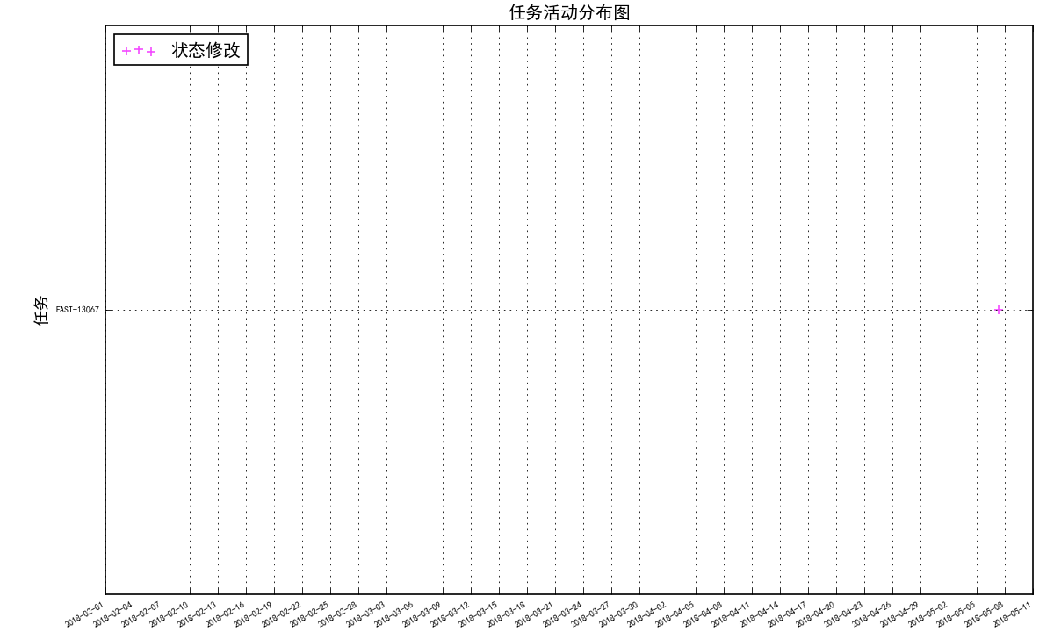

#### 杨志林的活动分布

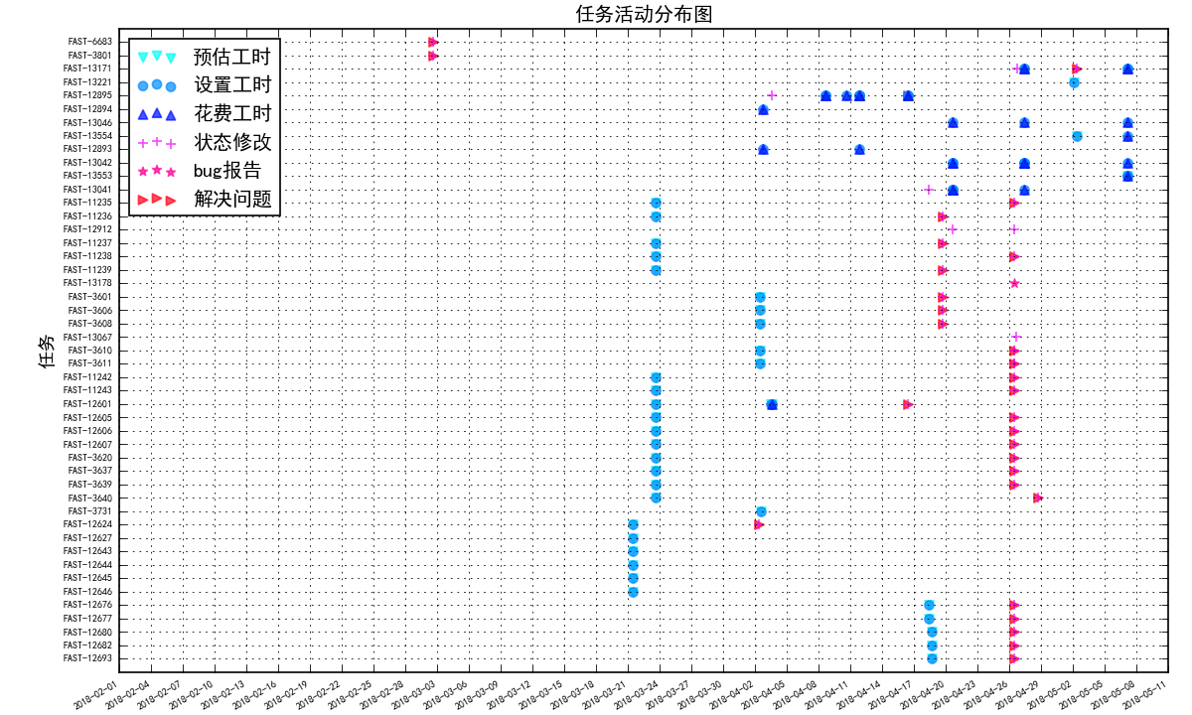

#### 张远东的活动分布

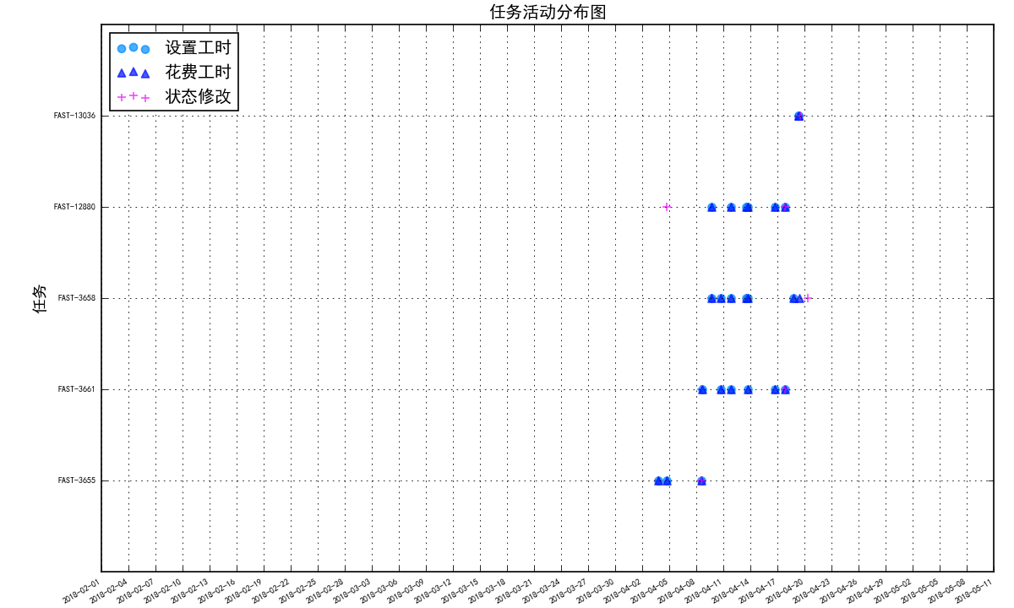

#### 蒲治国的活动分布

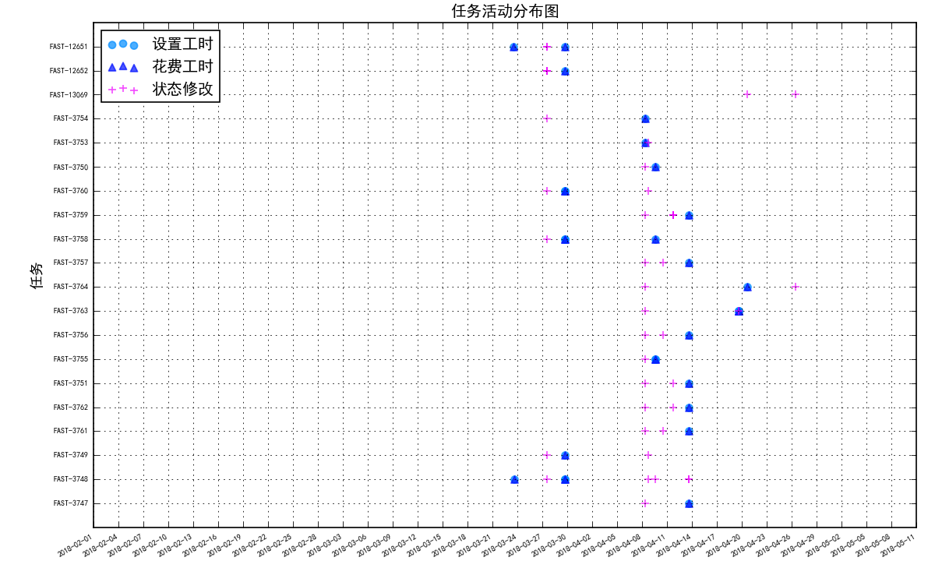

#### 许朗的活动分布

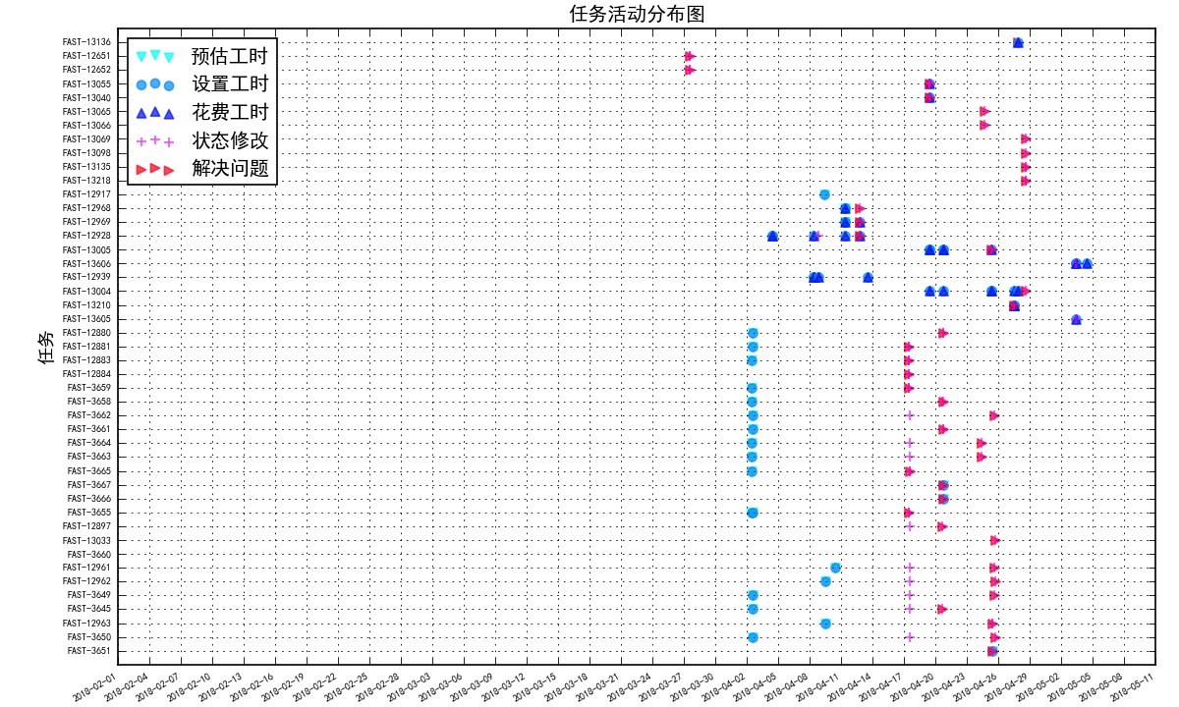

#### 熊骢的活动分布

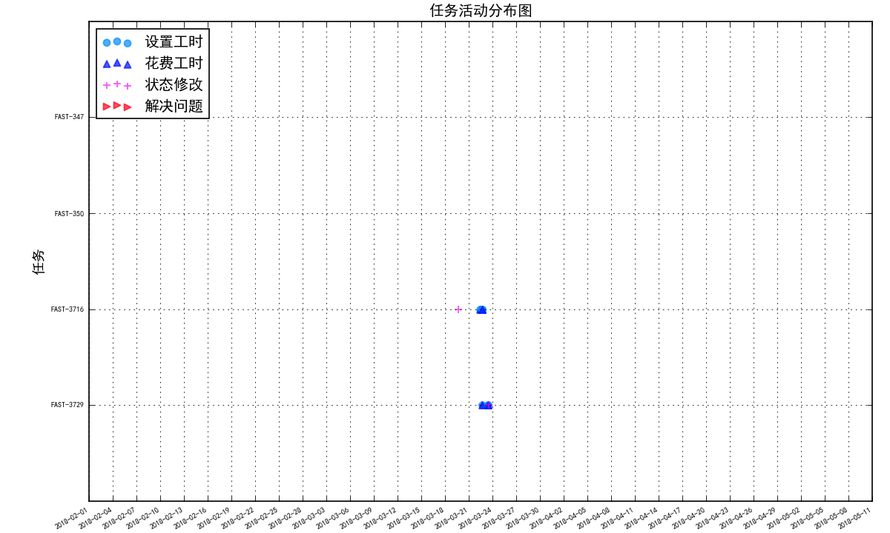

#### 夏维虎的活动分布

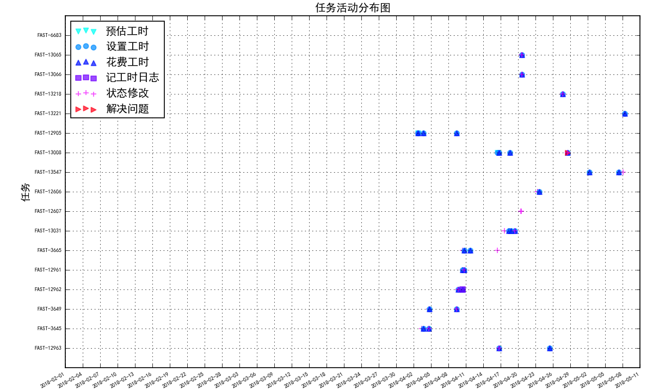

#### 李成邦的活动分布

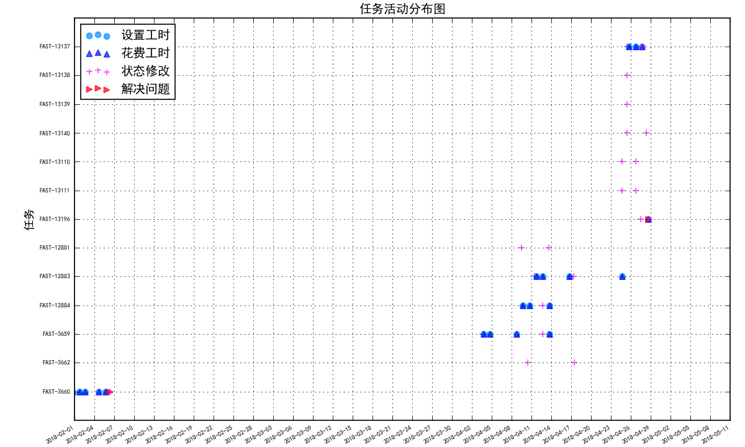

#### 刘伟的活动分布

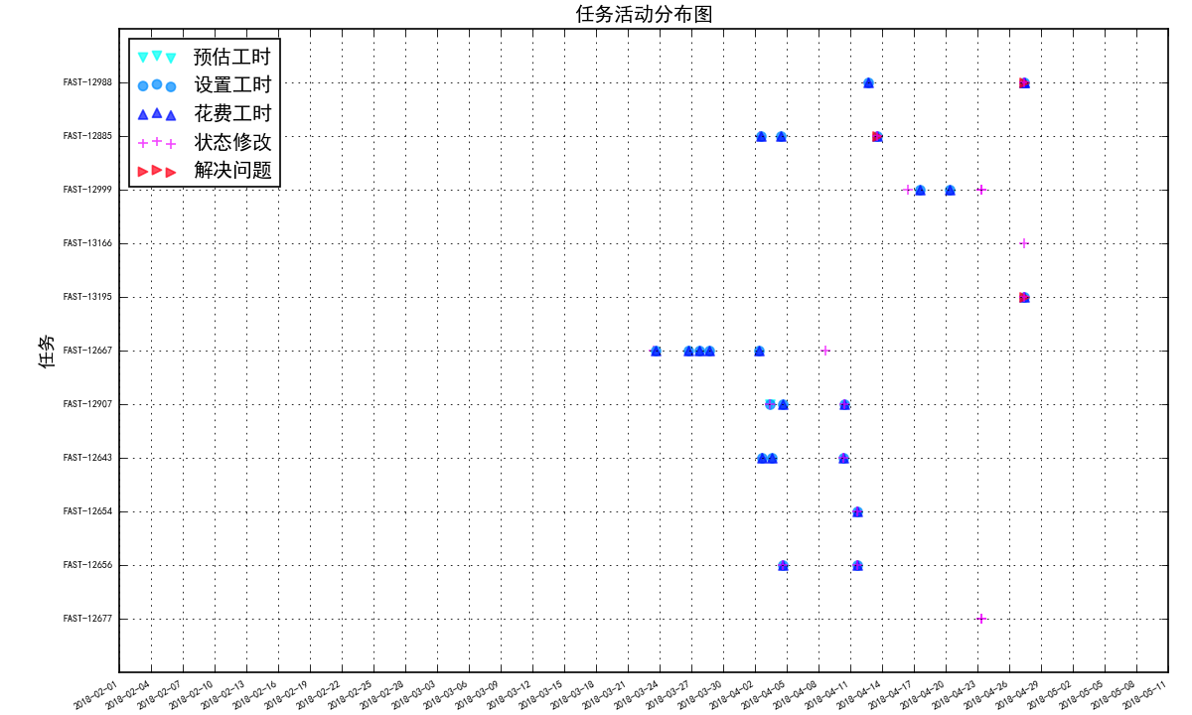

#### 张晋伟的活动分布

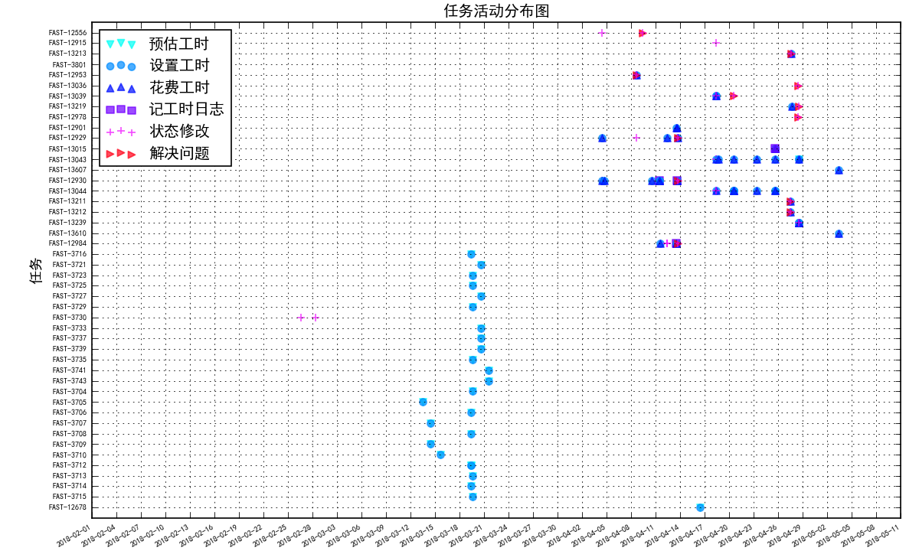

#### 张知弦的活动分布

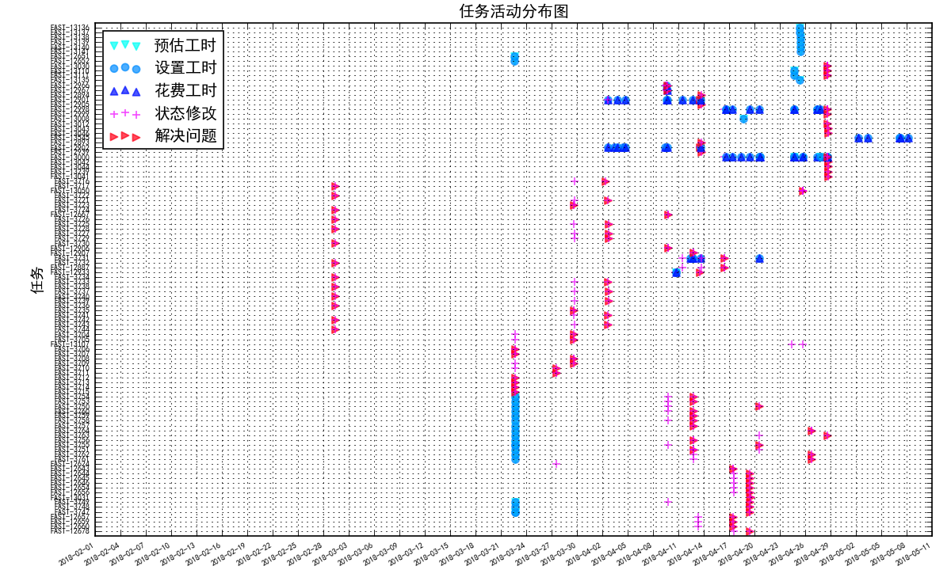

#### 刘镔莹的活动分布

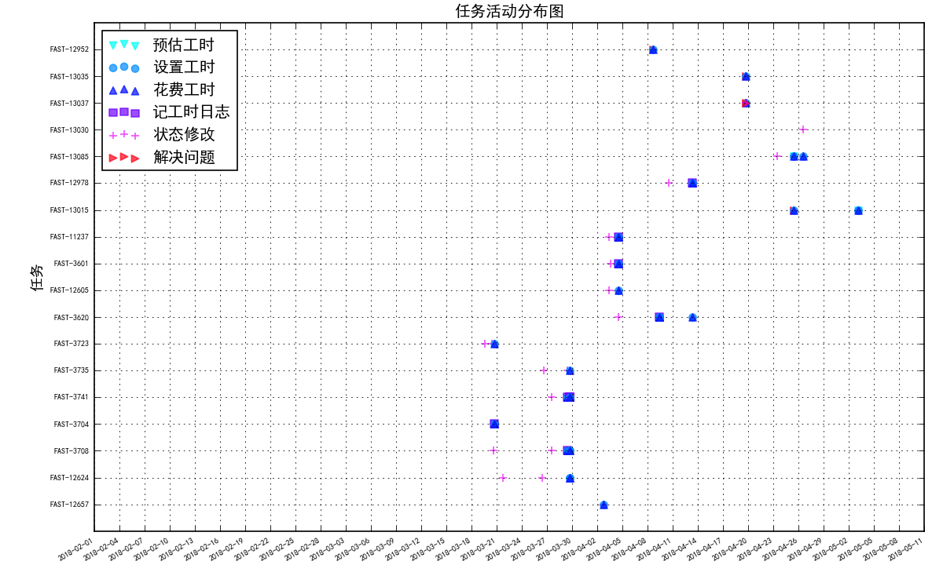

#### 王伟的活动分布

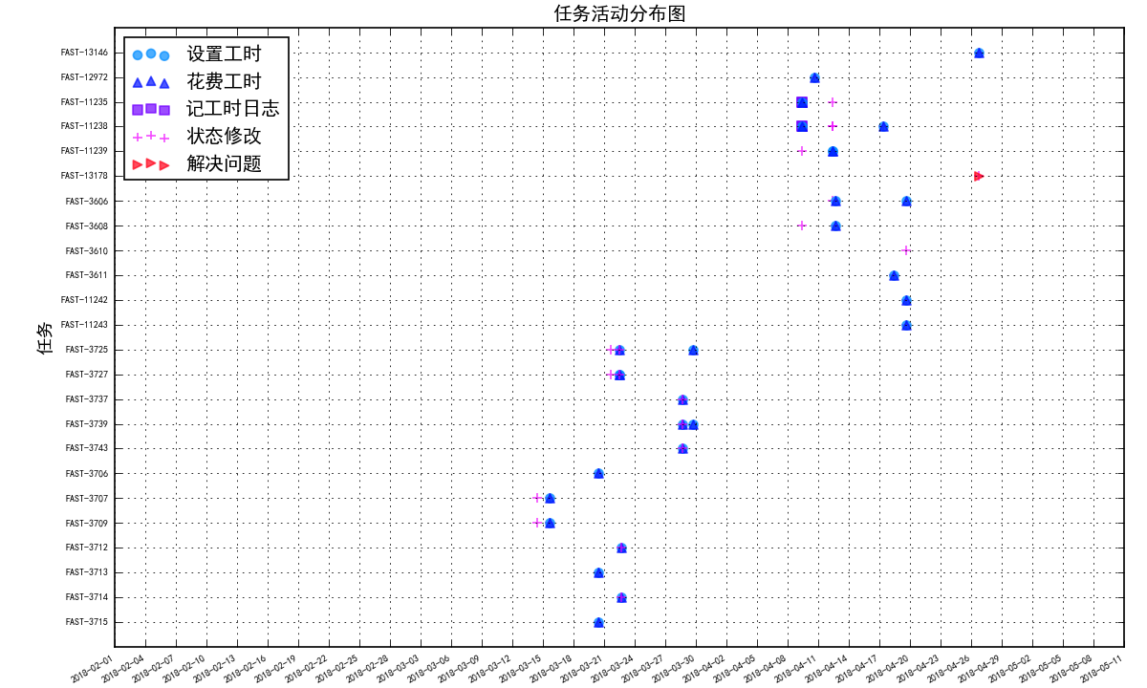

## 二、任务执行状态

通过下图可直观了解在本里程碑内所有任务的当前执行情况。

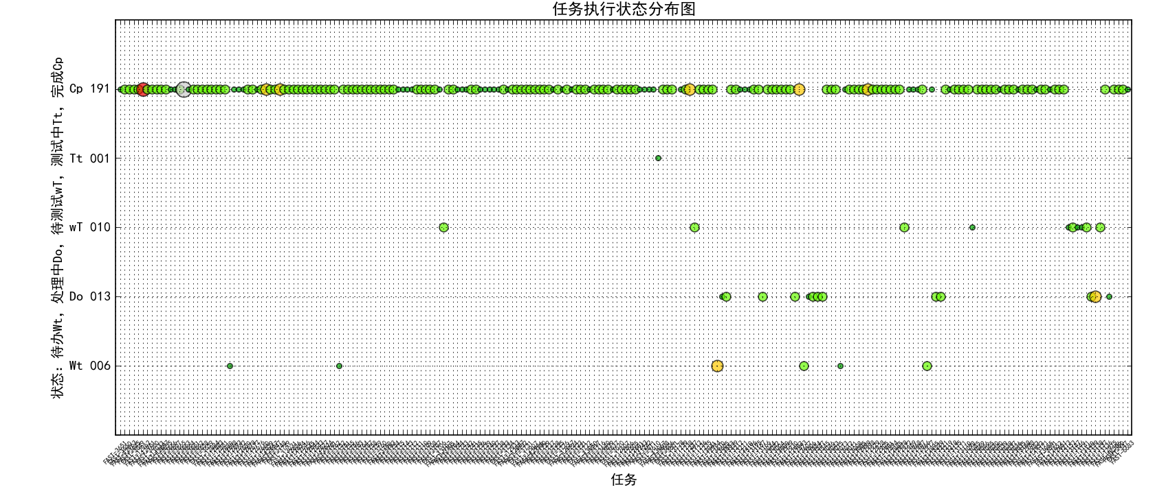

【图例说明】：展示任务执行的状态分布情况。图中，圆点大小与任务被测试次数关联，圆点越小则间接表示bug数也越少。

出错率较高的任务有：

|  |  |  |
| --- | --- | --- |
| Issue | 任务 | 返工次数 |
| FAST-3663 | 【功能开发】告警策略 - 修改告警策略-前端任务开发 | 4 |
| FAST-12962 | 【功能开发】告警历史-管理员-后端 | 3 |
| FAST-13139 | 【技术改造】工单模块权限初始化数据 | 2 |
| FAST-12902 | 【项目管理】Sprint 7 项目管理 | 2 |
| FAST-12659 | 【功能开发】个人中心 - 个人设置 - 前端 | 2 |
| FAST-11238 | 【功能开发】个性化配置 - 自定义菜单-前端任务 | 2 |
| FAST-12999 | 【项目会议】Fast-Sprint 8迭代会议 | 2 |
| FAST-3748 | 【功能开发】个人中心-消息接收设置-后端任务 | 2 |
| FAST-12984 | 【项目运维】Sprint 7 项目运维 | 2 |

## 三、目标执行情况

通过下图可直观了解在本里程碑内所有目标（功能点）的当前执行情况。

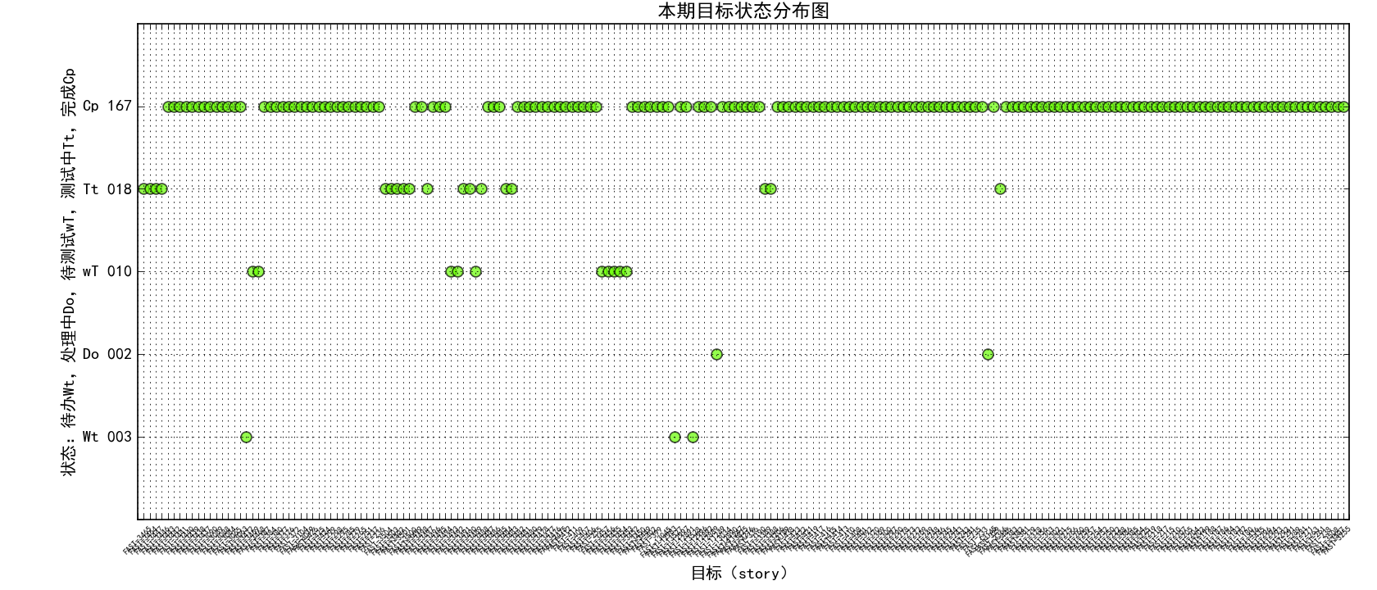

【图例说明】：展示里程碑目标的状态分布情况。

## 四、成本执行

● 计划预算总数：3412 【工时】

● 估计执行成本总数：2423 【工时】

● 已执行成本总数：1795 【工时】

通过下图可直观了解在本里程碑内所有目标（功能点）的预算执行情况。

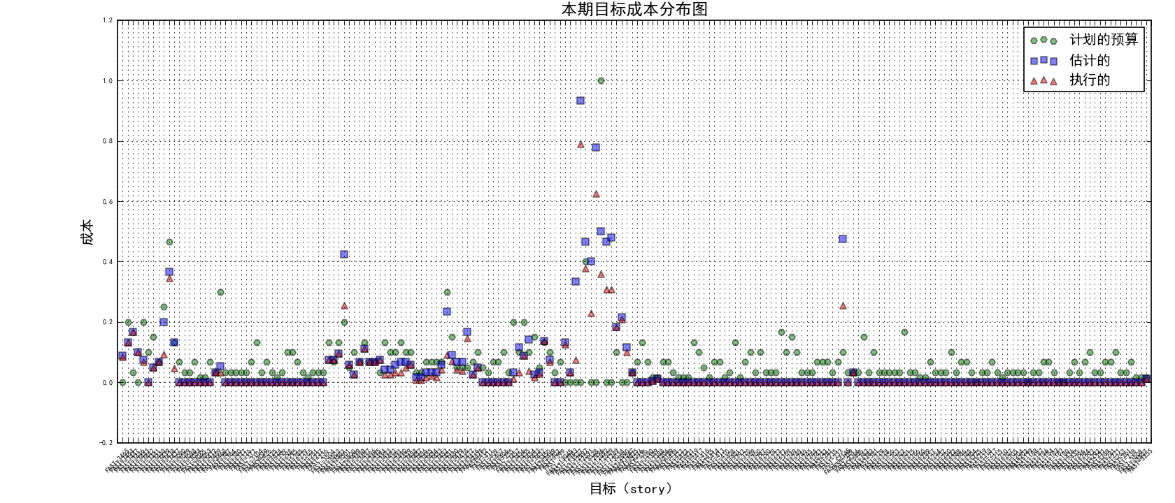

【图例说明】：展示里程碑目标的预算执行情况。

## 五、任务执行情况

本里程碑的任务燃尽情况如下：

● 任务总数：205

● 已完成的任务总数：184

● 在测的任务总数：1

● 待测的任务总数：8

● 处理中的任务总数：7

● 待办的任务总数：5

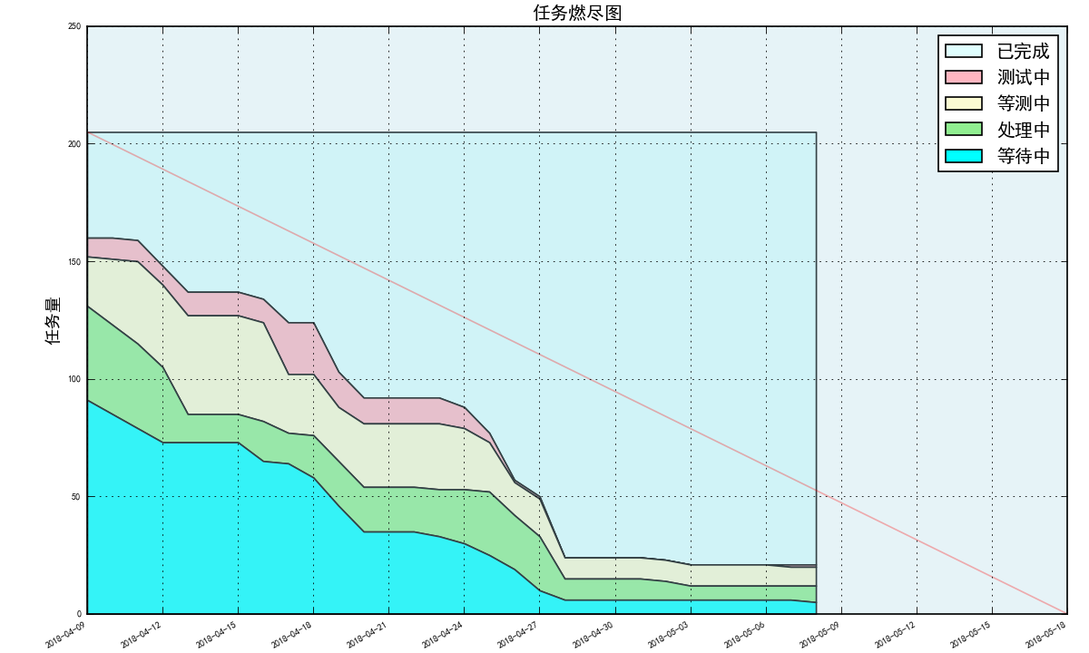

【图例说明】：图中的红线为“理想”的任务燃尽趋势。

本阶段计划工时的燃尽情况：

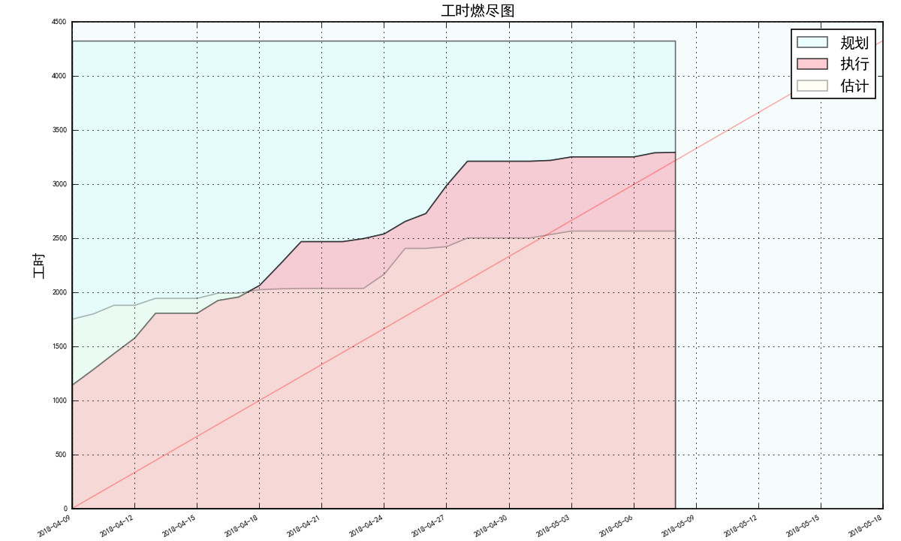

【图例说明】：图中的红线为“理想”的计划工时燃尽趋势。